PERUVIAN DRESS S.A.C., nos dedicamos al Diseño, Confección y Comercialización de prendas de vestir, satisfaciendo las necesidades de nuestros clientes. Brindamos oportunidades a personas, buscando el desarrollo de nuestra comunidad y estamos comprometidos con la mejora continua, mediante el presente documento declara el alcance del Programa de buenas prácticas de Comercio Justo (BPCJ)

“Diseño, Confección y Comercialización de Prendas de vestir, de moda, de trabajo, de salud y seguridad”

Requisitos no aplicables:
- Indicador 6.2: EL indicador en mención no aplica debido a que la empresa no cuenta con proveedores de servicio al destajo.

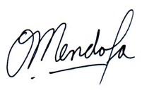

Omar Mendoza
Gerente General
Última fecha de revisión: 21-11-2024

